高中地理单元教学设计主题确立与实施路径初探
——以中华地图版必修二“城镇与乡村”单元教学设计为例
上海市位育中学 陆颖

提升地理教学质量、落实地理核心素养培育的背景下，单元教学设计已逐步融入一线地理教学实践。但在实际应用中，单元主题的精准确立、单元教学的科学实施等核心问题，仍未形成明确共识与成熟路径，导致单元教学设计尚未成为广大地理教师教学设计的优先选择，其应用价值与实践效能未能充分释放。本文以中华地图版必修二“城镇与乡村”单元教学设计为例，探讨单元教学主题确立和单元教学实施的路径。
- 确立单元主题类型
单元主题的确立是单元教学设计与实施的核心逻辑起点，其确立与组织需立足地理学科特性、课程标准、学情及教学实践需求，目前在一线教学中形成的主要主题类型包括：（1）教材依托型。遵循地理课程标准的内容模块或教材篇章结构固有单元主题，实现教学内容与教材编排逻辑的一致性，凸显知识体系的连贯性与规范性。（2）学科思想引领型。以地理学科大观念为核心，聚焦学科思想方法的渗透与落地，强化知识内容的内在结构与关联性。例如《区域发展差异》单元可围绕“区域思想”、“尺度思想”、“因地制宜思想”及区域研究方法展开整体系统设计，将学科思想贯穿教学评全过程。（3）核心素养进阶型。以知识与技能为载体，将地理学科核心素养中的方法、态度、价值观目标显性化，构建以素养发展为导向的单元体系。如复习类单元可将核心素养的层级提升作为内容整合线索，设计由低阶到高阶的素养进阶路径，推动学生素养的循序渐进发展。（4）真实情境任务驱动型。依托能够整合学科知识、承载素养培育的真实现实情境，以具体学习任务为纽带组织单元内容。
基于此，本文将以真实情境下的项目化学习任务为导向，选取中华地图版高中地理必修二“城镇与乡村”单元为研究对象，构建单元教学设计案例并展开具体呈现。
- 单元教学实施路径
通过梳理近年来优秀单元教学设计案例，不难发现单元教学实施路径基本都包含以下几个环节：首先基于课标、学情以及学生的认知发展规律确定单元的教学目标。进而创设单元的真实情境，可以是贯穿整个单元的情境，也可以是不同的情境统领整个单元教学。设计核心问题或任务驱动的单元学习过程，以几个有逻辑关系和逻辑关联的学习任务活动或问题链驱动整个单元的学习，任务活动充分体现了学生自主探究的能力培养，指向学生的核心素养培育，从而落实教学目标，形成结构化的单元教学过程设计。在最后设计指向核心素养目标的评价设计，重视多元化的评价方式，尤其是过程性评价，并且贯穿整个单元学习的整个过程，包括课前、课中和课后。充分体现教学评一致性。
- 以真实情境任务驱动型单元教学设计——“城镇与乡村”为例
（一）单元课标分析
根据课标，本单元可以从空间和时间的视角组织教学。结合具体实例，从空间上解释城乡内部的空间结构，从时间上说明不同地区的城镇化历程，从城乡景观角度来看地域高中地理单元教学设计主题确立与实施路径初探文化的体现。城镇与乡村作为人口集中、经济和文化活动频繁的聚落形态，学生学习本单元对未来参与城乡生活和建设具有现实意义。
（二）单元教材教法分析
“城镇与乡村”是新版高中地理必修二第二单元，主要聚焦城镇与乡村，按照空间结构、景观与文化、城镇化的编排顺序，由小见大，由直观到抽象构成了对人类聚落环境的整体认识。由于区域特征与差异，区域过程与变化是比较抽象的内容，因此如何激发学生、在探究具体的案例中抽象出城乡空间的变化过程是本单元突破的重要问题。
本篇章设置了三个主题，分别是“城乡空间”、“城乡景观与地域文化”和“城镇化”。教学中可引导学生用科学探究的视角开展项目化主题学习，激发学生兴趣，提升学生对我国城乡规划和发展的关注度。同时也可通过利用相应的城市地理信息系统获取和分析城乡空间信息，深入思考地理事物发展的过程，逐步构建起地理知识之间的关联。并利用所学知识做出决策和评价，培养高阶思维能力。
- 单元学情分析
- 学生具备一定思维能力和探究兴趣
高一学生经过初中和高一上学期的地理学习，能够在一定程度上合理描述和解释特定区域的现象。在思维特征上，具有一定的抽象概括能力。同时，生活在城镇中的学生也具备有关城镇景观、功能等地理表象和感性认识的知识，所以对于城乡空间的发展过程的探究有较浓厚的兴趣。
- 学生地理实践能力不足
由于前期的地理教育主要在课内问题探究，学生走进真实的自然和社会大课堂，观察、思考、处理，最终认识和理解真实世界的地理现象的实践较为不足，所以教学设计中要尝试以考察、实验和调查等方式培养学生的地理实践力。
- 单元教学目标设计
◆能够收集调查具体城乡实例，分析城乡空间结构及主要功能，并说明合理利用呈现空间的意义和途径。
◆能够利用信息技术或其他地理工具观察当地城乡景观，归纳其典型特征；结合当地传统民居建筑，简单描述其地域特色，分析其与自然环境、材料技术和文化观念的关系。
◆结合区域实例，识别其所处的城镇化阶段，并根据资料说出城镇化带来的利与弊。
- 单元教学整体规划
- 情境与任务
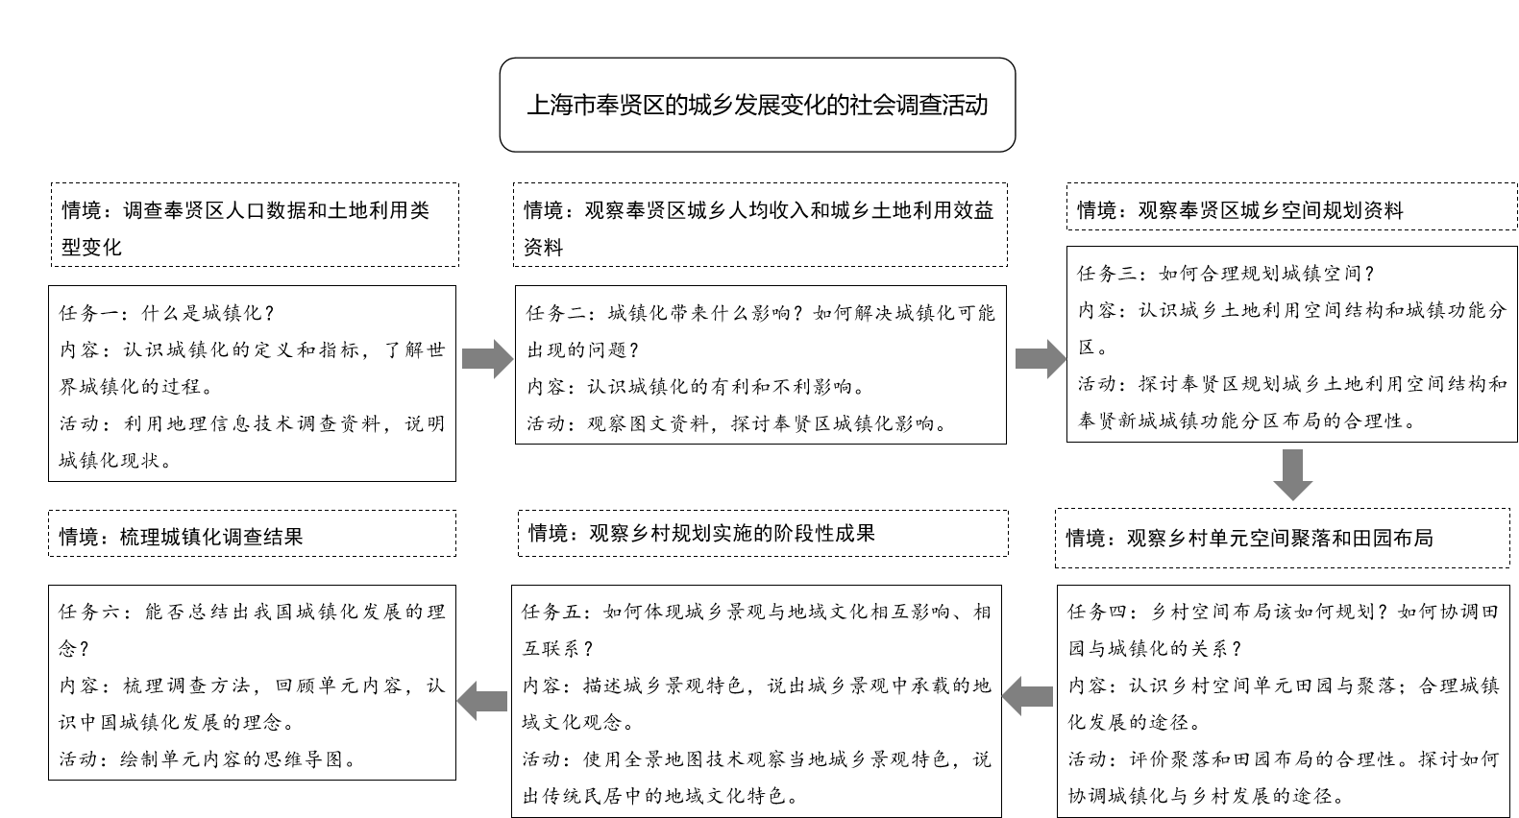
图1 情境与任务
- 课时与目标
表1 课时与目标
内容 | 课时 | 课时教学目标
城镇化：  任务一  任务二 | 2 | ①通过图表资料，认识城镇化过程，归纳各发展阶段的主要特征，识别不同地区所处的城镇化阶段。②运用图表资料，概括当前世界城镇化的主要特点，比较世界城镇化的区域差异。③结合数据资料与城乡问题实例，辨证分析城镇化的利弊，形成统筹规划的综合思维。
城乡空间：  任务三  任务四 | 2 | ①通过调查和数据分析，分析城乡空间结构的特点和成因，归纳城乡土地利用的一般规律。②结合城镇与乡村实例，描述城镇典型功能分区的分布特点与乡村基本的空间单元构成，评价空间布局的合理性。③通过案例分析，归纳合理利用城乡空间的意义和途径。
城乡景观与地域文化：  任务五  任务六 | 1 | ①通过全景地图和实地调查，描述某一地区的城乡景观的特征。②通过典型的城乡景观实例，结合自然地理环境背景，分析传统民居所承载的地域文化特色与自然环境、材料技术和文化观念之间的联系。③通过合理规划的城乡案例，理解我国提出的城乡一体化的理念。
- 重点与创新
- 创设一体化教学情境
本单元以“调查奉贤区城乡发展”为主线贯穿整个单元，增强单元内各主题的连贯性。选择乡土案例，能够从学生生活出发，探究身边的地理现象，分析地理现象的成因，为城市发展建言献策，培养爱乡爱国的情感。
- 关注学生的实践活动
本单元注重学生地理实践力的培育，引导学生使用信息技术获取和分析地理信息，掌握社会调查活动开展的途径与方法，让学生在实践中促进素养习得，促进全面发展。
- 以链式问题探究为导向
本单元案例设计不仅整体具有连续性，并且在以链式问题探究为导向，前一问题的解决为后续问题的解答提供知识、经验与方法指引，引导学生深入学习。帮助学生地理知识的思维构建，促进地理问题解决能力的螺旋上升。
- 单元学习活动设计
- 活动规划
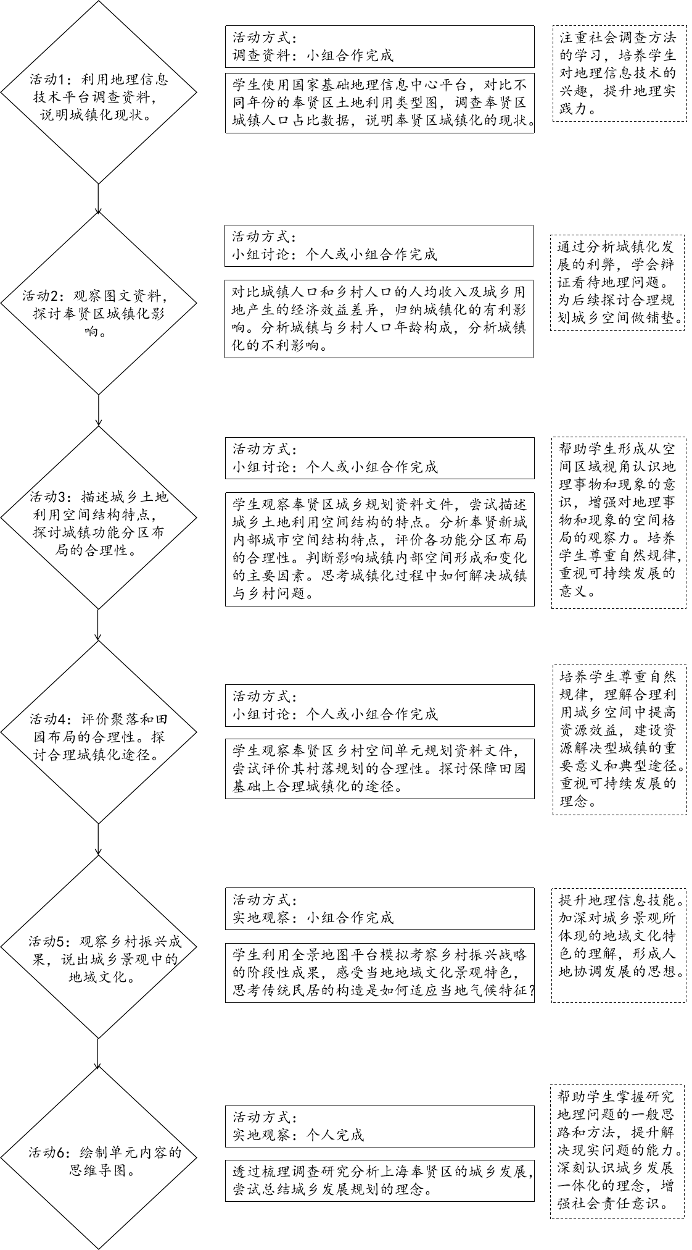
图2 活动规划
以活动1“调查上海奉贤区城镇化现状”为例，具体活动过程如下：
- 活动目标：学习区域调查的基本方法，通过调查上海奉贤区城镇化的资料，了解和认识上海目前郊区城镇化发展情况。
- 活动过程
【准备】
上海各区人口普查统计年鉴；“国家基础地理信息中心官网”等地理信息技术平台 。
调查活动背景：为了全面落实创新、协调、绿色、开放、共享的发展理念，把上海建设成为令人向往的创新之城、人文之城、生态之城。2018年1月上海政府正式发布《上海市城市总体规划（2017-2035年）》。明确了上海至2035年并远景展望至2050年的总体目标、发展模式、空间格局、发展任务和主要举措。规划提出要优化城市空间布局，具体落实主体功能区战略，扩大生态空间、保障农业空间、优化城镇空间。逐步形成“一主、两轴、四翼，多廊、多核、多圈”的空间结构和“主城区—新城—新市镇—乡村”的城乡体系。其中“多核、多圈”，即完善嘉定、松江、青浦、奉贤、南汇等5个新城综合性节点城市服务功能，培育功能集聚的重点新市镇，构建公共服务设施共享的城镇圈。从规划中我们可以看出推进“五个新城”建设是上海面向未来的重大战略选择。
【实施】
调查活动内容：调查奉贤区人口数量变化和土地利用类型变化及特征，尝试判断目前所处的城镇化阶段，并从经济效益、社会效益和生态效益等不同角度评价这种变化带来的影响。
调查活动方式：以小组形式，成立调查小组，推选组长，明确人员分工。
任务一：选定调查对象，通过查阅相关文献和资料，搜集奉贤区不同时期的人口数据等。
要点提示：
- 当前的城镇化阶段的判断依据是什么？
- 农村人口的变化有什么特点？
任务二：通过遥感分析奉贤区不同时期土地利用类型的变化。借助地理信息技术平台，登入国家基础地理信息中心官网，找到“全球地表覆盖”系统。查询定位到所在城市，找到奉贤区地域，并通过分屏功能观察不同年份的土地利用类型图。
要点提示：
- 对比不同年份的土地类型变化，变化最明显的是哪些类型？
任务三：围绕“奉贤区城镇化现状”研讨调查结果，撰写调查报告（表1）并派代表进行交流展示。
要点提示：
- 报告要书写清晰，有科学依据，完整呈现调查结果。
- 展示要图文并茂，形式多样。
- 交流要论述清楚，有条理，语言流畅。
表2 奉贤区城乡发展调查报告模板
调查对象
调查小组成员及分工
调查目标
调查内容
调查方式
调查过程
调查结果
活动感想
- 设计说明
地理调查法在教学中要关注四个方面：①学生是调查活动的主体。教师要充分调动学生参与的积极性，关注学生观察、发现、质疑、探究问题的表现，引导学生乐于行动，合作交流，独立思考、自主认知。②要理论联系实践。引导学生开展相应专题的地理调查，再回归到教材中相应的知识点，在理论与实践的联系中理解知识，掌握知识，并培养学生运用所学知识去分析和解决问题。③调查不宜多，调查内容不宜复杂。考虑到学生时间和精力的实际状况，调查的内容宜选择简单，可操作性强的主题。④注重多元化调查评价。包括情感态度、行为过程、合作精神和调查结果等，倡导成果多样化。
- 单元评价设计
- 单元评价设计
- 评价内容
表3 评价内容
评价内容 | 评价条项
城乡土地利用空间结构 | 能够结合具体实例，分析城乡土地利用空间结构的特点。
城乡内部空间结构 | 能够分析某一城镇功能分区及其区位条件。
合理利用城乡空间 | 能够说出合理利用城乡空间的意义和途径。
城乡景观特征 | 能够结合当地城乡景观，归纳其典型特性。
地域文化在城乡景观的体现 | 能够以某典型城乡景观为例，说出其承载的地域文化观念。结合某类传统民居，描述其地域特色和其与自然环境的协调关系。
城镇化特点 | 能够运用资料，归纳城镇化的典型特点。
城镇化阶段 | 能够结合区域实例，判读其所处的城镇化阶段。
城镇化影响 | 能够运用资料和实例，说出城镇化带来的影响。

- 评价方式
本单元的评价方式结合过程性评价与终结性评价。①过程性评价主要是指对学生在完成单元任务中表现出的语言、文字和实践能力、问题解决能力等进行评价。评价主体多元，如在课堂问答中通常以教师评价为主，在调查展示时可同时采用教师评价、同学互评和学生自评。②终结性评价安排在每一课时结束后的书面作业，通过少而精的练习题测评学生的学习状况，为后续教学的调整指明方向。
表4 调查“上海市奉贤区城乡发展”活动评价量规表
环节 | 水平等级表现 | 赋分 | 学生自评 | 学生互评 | 教师评价
调查、分析数据 | 水平1：能收集相关图文数据，并进行简单分析。 | 1
调查、分析数据 | 水平2：能收集相关图文数据和进行转化，并对大部分图文资料进行较为具体的分析。 | 3
调查、分析数据 | 水平3：能收集全面的图文数据并快速进行转化，能对全部图文资料可以进行有关联的全面的分析。 | 5
实践态度与创新能力 | 水平1：参与活动态度不太积极，基本上能完成任务。 | 1
实践态度与创新能力 | 水平2：主动参与活动，能按照要求完成任务；能提出自己的想法。 | 3
实践态度与创新能力 | 水平3：主动参与活动、积极应对困难且能提出解决措施；能提出有创意的想法。 | 5
知识运用 | 水平1：较少的运用了城镇与乡村的相关知识分析解决问题。 | 1
知识运用 | 水平2：运用城镇与乡村的相关知识分析解决问题，但不够全面、深入。 | 3
知识运用 | 水平3：运用较为准确、贴切的城镇与乡村相关知识合理分析问题，全面深入且重视人地协调思想来解决问题。 | 5
阶段成效体现 | 水平1：理解部分知识点，较为破碎模糊。 | 1
阶段成效体现 | 水平2：掌握大部分知识点，且能够建立知识内在联系。 | 3
阶段成效体现 | 水平3：掌握大部分知识点，不仅能够建立知识的内在联系，并且可以知识迁移，解决现实生活的中的实际问题。 | 5

- 单元教学资源
本单元的教学资料分软件资源、文本资源。①软件资源为城市地理信息技术平台和百度全景地图平台，教师可以根据校情学情选择合适的平台②文本资源包括数据资源和文字资源，如我国城乡发展规划相关资料等。

